ВВЕДЕНИЕ

Современные медицинские учреждения являются сложными организациями, в которых эффективность работы напрямую зависит от уровня автоматизации процессов.

В настоящее время медицинские учреждения проходят процесс внедрения информационных технологий для адаптации к современным требованиям. Процесс информатизации охватывает различные аспекты здравоохранения, начиная от внедрения медицинских информационных систем (МИС) до использования телемедицинских технологий.

Важным аспектом является возможность стабильно выполнять предоставляемые услуги, для этого необходимо разрабатывать и внедрять программные модули, которые позволяют сотрудникам быстро и оперативно сообщать об ошибках и требованиях, без которых эффективность выполнения процессов уменьшается.

В условиях динамично развивающихся информационных технологий и растущего объёма данных, ручной подход к управлению данных становится неэффективным и трудозатратным.

Важнейшим направлением совершенствования являются:

* применение современных технологических процессов;
* совершенствование методов организации и управления;
* эффективное использование трудовых ресурсов;
* улучшение условий труда сотрудников;
* адаптация к новым технологиям.

Для решения этих задач актуальным является внедрение информационных технологий и систем, которые позволяют выстраивать наилучшие взаимоотношения с клиентами.

Целью выпускной квалификационной работы является разработка программного модуля взаимодействия с клиентами в медицинском центре, которая позволит повысить эффективность работы путем автоматизации процессов.

Для достижения цели необходимо выполнить следующие задачи:

* провести анализ предметной области;
* провести классификацию программных модулей обратной связи;
* разработать техническое задание;
* провести планирование
* разработать объектно-ориентированную модель;
* спроектировать навигационную структуру системы;
* провести анализ и выбрать инструментальные средства для разработки системы;
* разработать программный модуль;
* провести тестирование программного модуля.

Теоретическая значимость выпускной квалификационной работы заключается во всестороннем анализе концептуальных основ и средств разработки информационных ресурсов организации.

Практическая значимость полученных результатов в разработке программного модуля взаимодействия с клиентами в медицинском центре заключается в повышении эффективности, упрощения процесса взаимодействия с клиентами, создание централизованного хранилища с обращениями клиентов.

1 АНАЛИЗ ТРЕБОВАНИЙ ДЛЯ РАЗРАБОТКИ ПРОГРАММНОГО

МОДУЛЯ ВЕДЕНИЯ УЧЕТНЫХ ЗАПИСЕЙ МЕДИЦИНСКОГО

ЦЕНТРА

Специализацией компании «Информационно-медицинский центр» (ИМЦ) является информатизация здравоохранения, включая комплексные решения для медицинских организаций, органов управления здравоохранением и территориальных фондов ОМС.

С момента организации предприятие стремительно развивается, специализируясь на разработке программных продуктов, которые являются комплексными решениями для медицинских организаций, органов управления здравоохранением и территориальных фондов ОМС.

ООО «ИМЦ» имеет возможность адаптировать систему под нужды организаций, их эволюционное развитие в зависимости от совершенствования технической инфраструктуры учреждения здравоохранения.

На рисунке 1 представлена организационная структура ООО «ИМЦ».

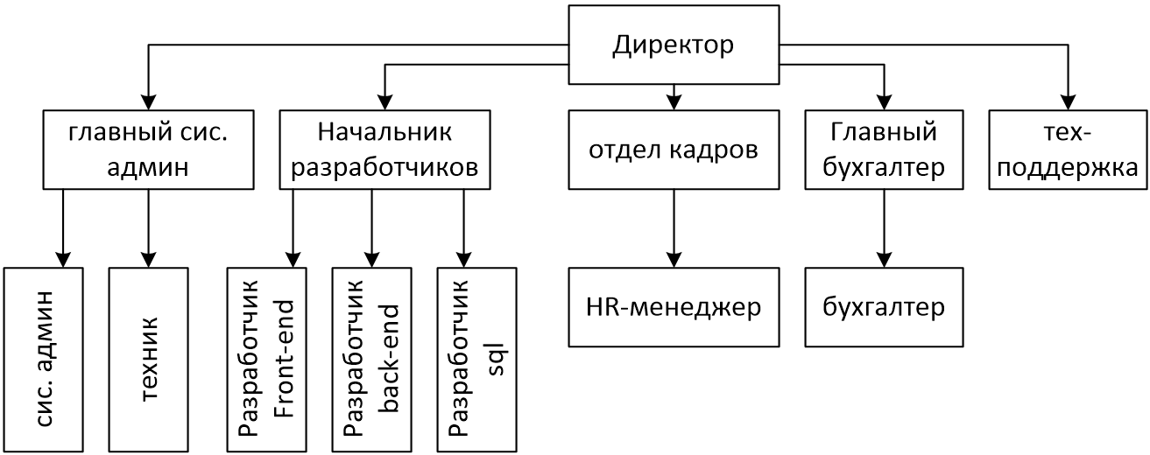

Рисунок 1 - Организационная структура ООО «ИМЦ»

Управление предприятием ООО «ИМЦ» осуществляется директором, он является руководителем предприятия. В подчинении у директора находятся все начальники IT отделов и бухгалтера. Главный бухгалтер ведёт отчеты по всему предприятию. Начальник IT отделов следит за работой своей задачи и распределяет задачи.

Главный системный администратор распределяет обязанности между сотрудниками своего отдела.

Системный администратор обеспечивает штатную работу компьютерной техники, сети и программного обеспечения.

Техник занимается обслуживанием, профилактикой и ремонтом различного типа оборудования.

Начальник разработчиков занимается реализацией одного либо нескольких проектов.

Разработчик front-end разрабатывает визуальную часть веб-сайта.

Разработчик back-end разрабатывает логику продукта.

Разработчик sql разрабатывает базу данных.

Техническая поддержка - отдел, обрабатывающий обращения клиентов.

HR-менеджер организует управление персоналом в компании.

Предприятие ООО «ИМЦ» занимается разработкой компьютерного программного обеспечения и его поддержкой, соответственно предприятие нуждается в постоянной возможности быстрого реагирования на существующие ошибки своего продукта от клиентов.

1.1 Анализ задач, функций и требований программного модуля

ведения учетных записей медицинского центра

Целью деятельности предприятия ООО «ИМЦ» является разработка компьютерного программного обеспечения для выполнения требований.

Задачами предприятия ООО «ИМЦ» являются:

* получение прибыли предприятия ООО «ИМЦ»;
* обеспечение потребителей программным обеспечением в соответствии с договорами;
* обеспечение персонала предприятия заработной платой, нормальными условиями труда и возможностью профессионального роста;
* создание рабочих мест для населения в пределах муниципального округа.

К основному виду деятельности ООО «ИМЦ» относится разработка компьютерного программного обеспечения.

К дополнительным видам деятельности ООО «ИМЦ» относятся:

* торговля оптовая компьютерами, периферийными устройствами к компьютерам и программным обеспечением;
* торговля оптовая неспециализированная;
* торговля розничная компьютерами, периферийными устройствами к ним и программным обеспечением в специализированных магазинах;
* деятельность консультативная и работы в области компьютерных технологий;
* деятельность, связанная с использованием вычислительной техники и информационных технологий, прочая;
* деятельность по обработке данных, предоставление услуг по размещению информации и связанная с этим деятельность;
* деятельность по созданию и использованию баз данных и информационных ресурсов;
* деятельность по оказанию консультационных и информационных услуг;
* научные исследования и разработки в области естественных и технических наук прочие;
* деятельность по предоставлению прочих вспомогательных услуг для бизнеса, не включенная в другие группировки;
* ремонт компьютеров и периферийного компьютерного оборудования.

Важным процессом организации ООО «ИМЦ» является обработка обращений клиентов. Благодаря этому процессу клиенты могут оставлять свои требования, пожелания и информировать о найденных ошибках программного продукта.

Для более наглядного представления процесса обработки обращения клиентов составлена функциональная блок-схема, которая изображена на рисунке 2.

**Обработать измена на обработка на рис 2**

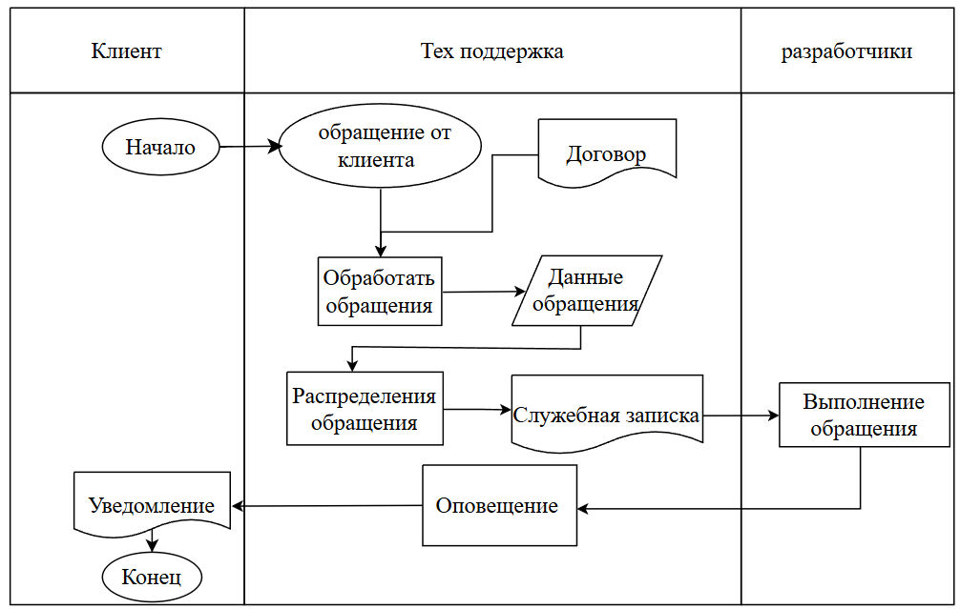

Рисунок 2 - Функциональная блок-схема процесса обработки обращения клиентов

Основными документами, регламентирующими предпринимательскую деятельность ООО «ИМЦ» являются:

* Конституция РФ;
* Федеральный закон от 08.02.1998 N 14-ФЗ (ред. от 23.04.2018) «Об обществах с ограниченной ответственностью»;
* Лицензия ФСТЭК на деятельность по технической защите конфиденциальной информации;
* Лицензия ФСБ на осуществление деятельности по разработке, производству, распространению, техническому обслуживанию шифровальных (криптографических) средств.

Для разработки моделей процессов информационно-технической деятельности отдела технической поддержки ООО «ИМЦ» выбрана задача – обработка обращения клиентов.

Для разработки модели процесса обработки обращении от клиентов будет использоваться методология IDEF0.

IDEF0 - это методология функционального моделирования и графическая нотация, предназначенная для формализации и описания бизнес-процессов.

Контекстная диаграмма процесса обработки обращения клиентов представлена на рисунке 3.

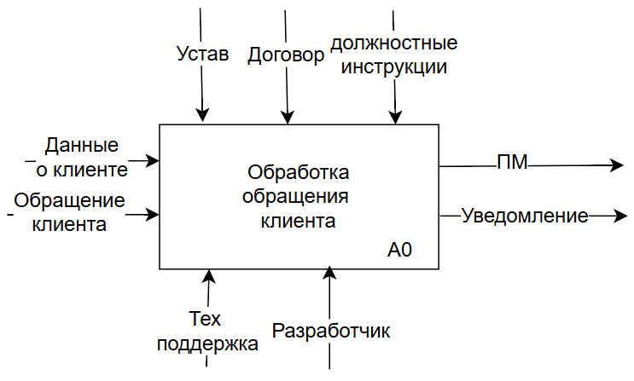

Рисунок 3 - Контекстная диаграмма процесса обработки обращения

клиентов

Функциональный блок контекстной диаграммы подвергается декомпозиции. **Получившаяся диаграмма содержит функциональные блоки, отображающие главные подфункции функционального блока контекстной диаграммы, которая называется дочерней по отношению к нему.**

Для более детального изучения процесса, проведём декомпозицию контекстной диаграммы процесса обработки обращения клиентов, которая представлена на рисунке 4.

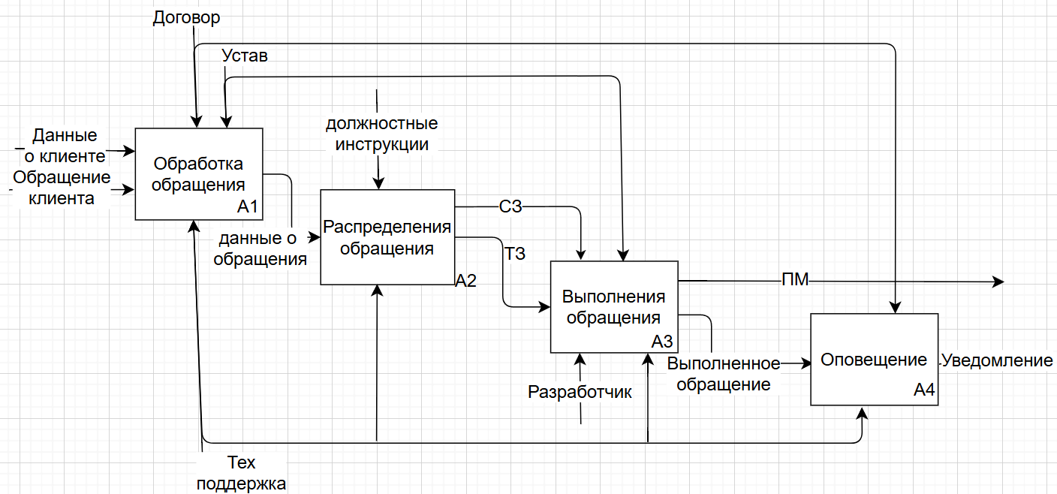

Рисунок 4 - Декомпозиция контекстной диаграммы процесса обработки обращения клиентов

Клиент, обращается к технической поддержке из различных источников, передавая свои обращения и персональные данные, необходимые для исправления программного модуля, после чего сотрудник технической поддержки на основе договора проверяет наличие у клиента сопровождения технической поддержки и изучает другую информацию, необходимую для принятия обращения.

Далее сотруднику технической поддержки на основе личного устава организации требуется обработать и распределить обращение клиента.

Далее происходит выполнение обращения либо разработчиком, либо сотрудником технической поддержки.

После выполнения обращения сотрудник технической поддержки должен связаться с клиентом, чтобы оповестить его о проделанной работе.

В этом процессе можно выделить проблемы:

- техническая поддержка принимает обращения от клиентов через множество разных источников: социальные сети, Email, по телефону и СМС;

- техническая поддержка обрабатывает задачи в системе;

- после выполнения обращения клиента техническая поддержка оповещает клиента о выполненной работе.

Для решения этих проблем нужно провести оптимизацию данного процесса с помощью создания программного модуля. Создание программного модуля для предприятия ООО «ИМЦ» позволит сократить нагрузку сотрудников технической поддержки, сократить трудозатраты отдела технической поддержки и увеличить эффективность работы технической поддержки и доход ООО «ИМЦ».

Контекстная диаграмма процесса обработки обращения клиентов с использованием ПМ представлена на рисунке 5.

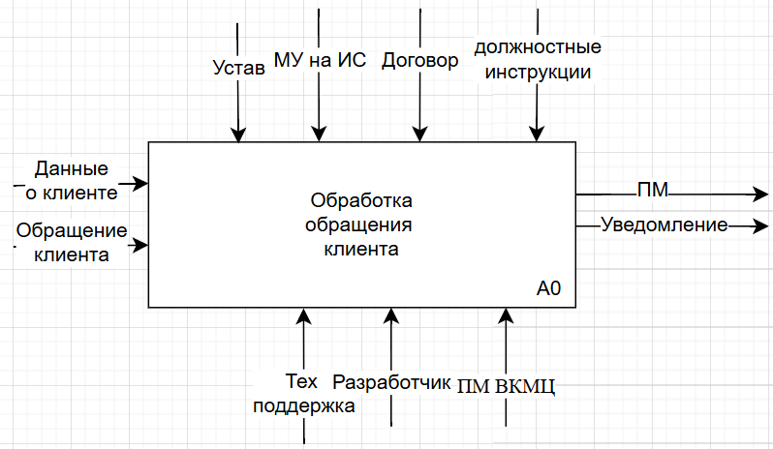

Рисунок 5 - Контекстная диаграмма процесса обработки обращения клиентов с использованием ПМ

Далее необходимо разработать декомпозицию контекстной диаграммы для модели TO-BE, процесса обработки обращения клиентов.

Декомпозиция контекстной диаграммы для модели TO-BE, процесса обработки обращения клиентов представлена на рисунке 6.

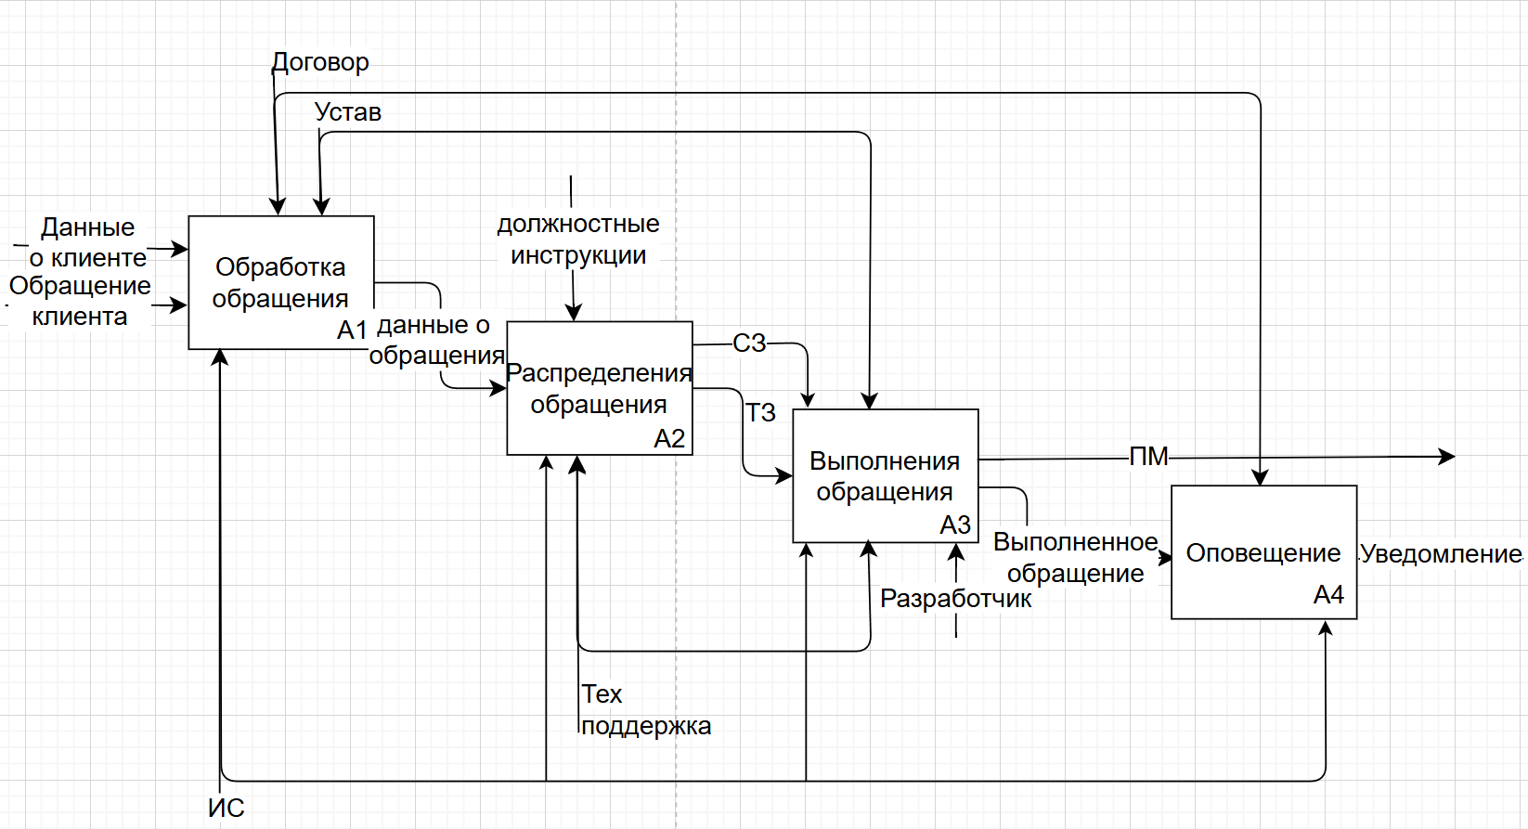

Рисунок 6 – Декомпозиция контекстной диаграммы процесса обработки обращения клиентов с использованием ПМ

**Клиент авторизуется в ПМ и заполняет обращение, далее сотрудник технической поддержки изучает задачу и передает её соответствующему исполнителю и выполняет оформление обращения так же ограничивает доступ, что только клиент с возможностью обслуживание технической поддержки имеет доступ к ПМ**. После чего техническая поддержка или разработчик в зависимости от обращения получает уведомление об оповещении и приступает к его выполнению. После выполнения обращения исполнитель изменяет статус обращения «на проверку», далее ПМ уведомляет клиента о проделанных работах.

Данное изменение процесса приводит к созданию одного источника получения данных от клиента и уменьшает нагрузку отдела технической поддержки за счет автоматизации процесса посредствам ПМ.

DFD - диаграммы потоков данных, методология графического структурного анализа, описывающая внешние по отношению к системе источники и адресаты данных, логические функции, потоки данных и хранилища данных, к которым осуществляется доступ.

На рисунке 7 представлено диаграмма потоков данных процесса обработки обращения клиентов.

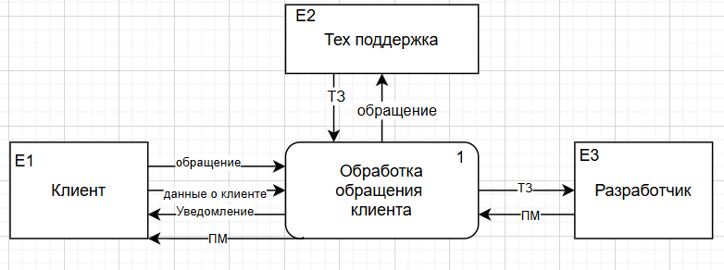

Рисунок 7 - Контекстная диаграмма потоков данных процесса обработки обращения клиентов

На этой диаграмме выделены 3 сущности: клиент, разработчик, техническая поддержка. В процессе обработки обращения клиентов клиент передает свое обращение и данные на изменение программного продукта из разных источников по email, по телефону, по мессенджерам, по сообщениям телефона. Данное обращение принимает техническая поддержка и производит обработку обращения и распределяет обращения по сотрудникам, которые ответственны за появившуюся ошибку или появление нового функционала, после этого тех поддержка представляет конкретному исполнителю техническое задание. Далее исполнитель изучает техническое задание, на основе которого он разрабатывает или исправляет ошибку в программном модуле, после чего уведомляет техническую поддержку о выполнении технического задания. Техническая поддержка проверяет соответствие проделанных работ с техническим заданием и уведомляет клиента о выполненных работах.

Декомпозиция процесса обработки обращения клиентов приведена на рисунке 8.

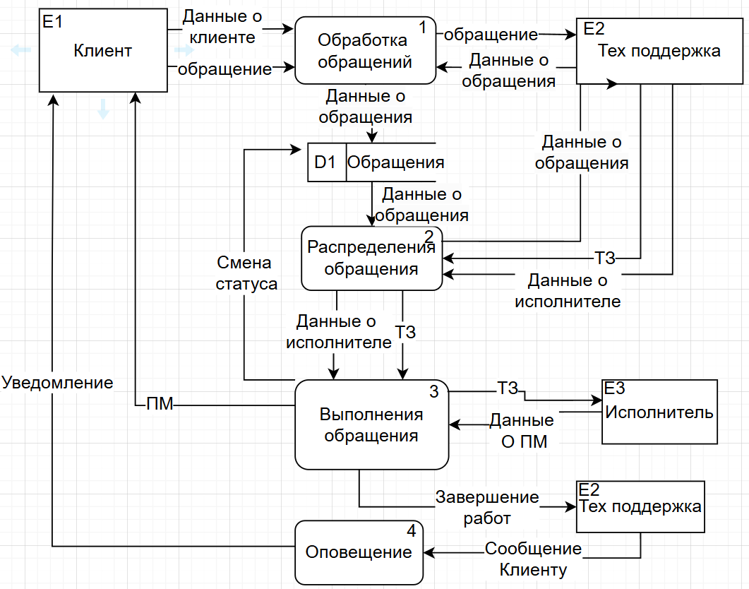

Рисунок 8 - Декомпозиция процесса обработки обращения клиентов

После внедрения программного модуля в процесс обработки обращения клиентов клиент передает свое обращение на изменение или исправление ошибки программного продукта и данные для авторизации в программный модуль, который обрабатывает эти данные и передает их в техническую поддержку, далее происходит распределение обращения. После разработчику приходит техническое задание на основе которого он разрабатывает новый функционал или исправляет ошибку, которые передаются клиенту и программный модуль уведомляет о проделанных работ.

На рисунке 9 представлена диаграмма потоков данных процесса обработки обращения клиента с ПМ.

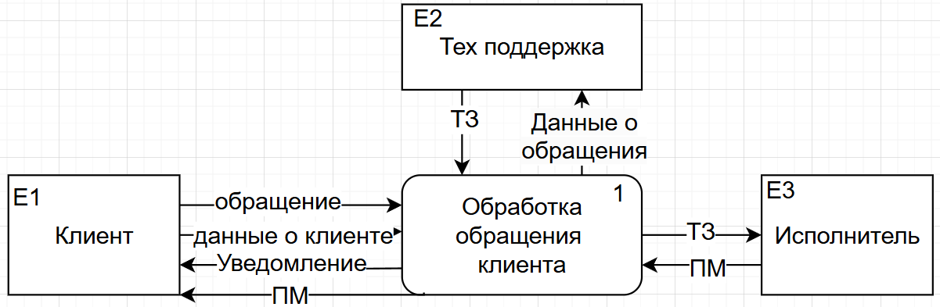

Рисунок 9 - Диаграмма потоков данных процесса обработки обращения клиента с ПМ

На рисунке 10 представлена декомпозиция диаграммы потоков данных процесса обработки обращения клиентов с ПМ.

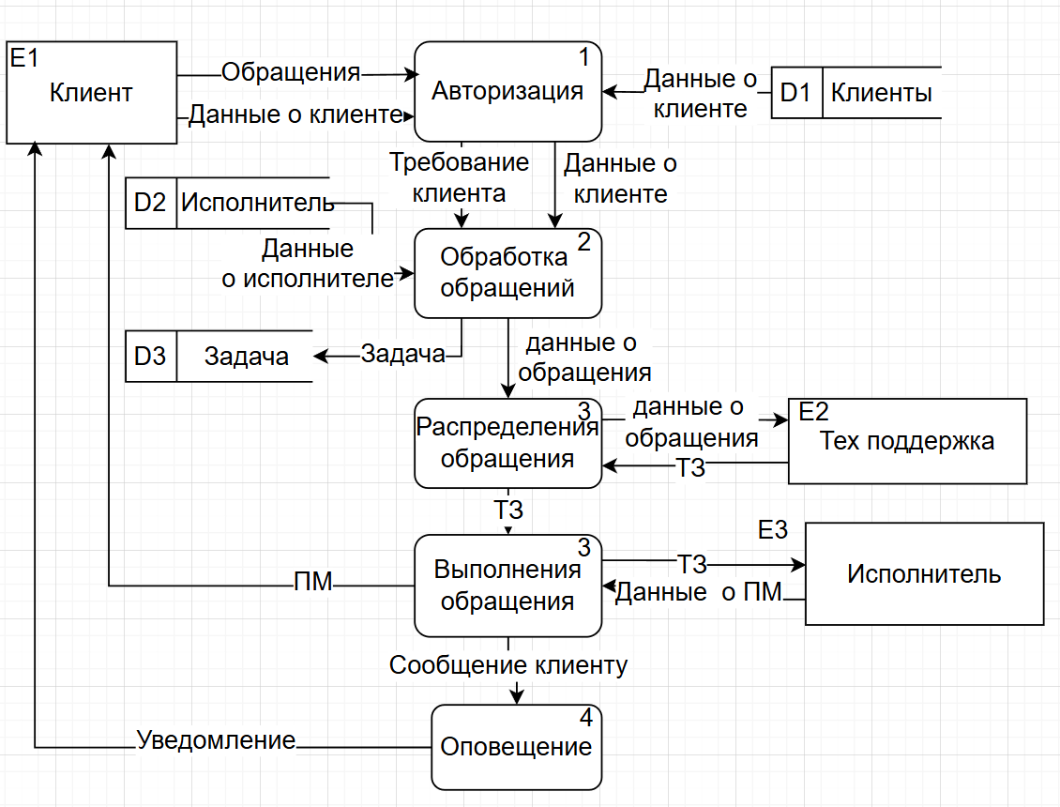

Рисунок 10 - Декомпозиция диаграммы потоков данных процесса обработки обращения клиентов с ПМ

IDEF3 — методология моделирования и стандарт документирования процессов, происходящих в системе. Метод документирования технологических процессов представляет собой механизм документирования и сбора информации о процессах. IDEF3 показывает причинно-следственные связи между ситуациями и событиями в понятной эксперту форме, используя структурный метод выражения знаний о том, как функционирует система, процесс или предприятие.

На рисунке представлено 11 контекстная диаграмма процесса обработки обращения клиентов.

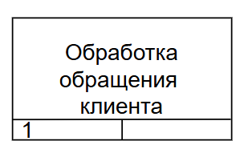

Рисунок 11 - Диаграмма процесса обработки обращения клиента

На рисунке 12 представлена декомпозиция процесса обработки обращения клиентов с стороны клиента. **(1.3 дубль 1.2)**

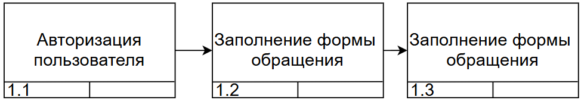

Рисунок 12 - Декомпозиция процесса обработки обращения клиентов

Клиент заходит в ПМ систему вводит свой логин и пароль, после чего происходит авторизация, которая подтягивает данные о клиенте, после чего клиенту требуется заполнить форму с обращением в ПМ и после выполнения обращения клиента придет уведомление клиенту о проделанных работах.

Логическая модель данных — это расширение концептуальной модели данных. Она включает в себя все сущности, атрибуты, ключи и взаимосвязи, которые представляют информацию и определяют правила.

Использование метода IDEF1X наиболее целесообразно для построения логической структуры информационной системы после того, как все информационные ресурсы исследованы. Средства моделирования IDEF1X специально разработаны для построения реляционных информационных систем.

На рисунке 13 представлена физическая модель ПМ

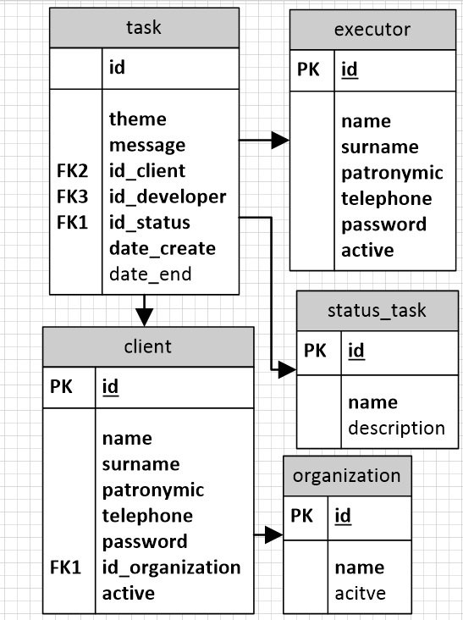

Рисунок 13 - Физическая модель ПМ

1.2 Обзор существующих методов и программных разработок в

создании информационных систем медицинского назначения

Рассмотрим какие программные продукты есть на рынке, которые могли подойди для оптимизации процесса.

Для начала определяются критерии, по которым будет проводиться сравнение программных продуктов. Основные критерии включают в себя следующее:

* функциональность и возможности;
* удобство использования;
* простота в использовании;
* производительность;
* безопасность;
* стоимость;
* поддержка и обновления.

Ниже рассмотрим несколько вариантов программных продуктов.

YouTrack - коммерческая система отслеживания ошибок, программное обеспечение для управления проектами, разработанное компанией JetBrains.

YouTrack поддерживает поисковые запросы, автодополнение, манипуляцию с наборами задач, настройку набора атрибутов задачи, создание пользовательских рабочих процессов и реализует подход, основанный на преимущественном использовании клавиатуры.

Jira — коммерческая система отслеживания ошибок, предназначена для организации взаимодействия с пользователями, хотя в некоторых случаях используется и для управления проектами. Разработана компанией Atlassian, является одним из двух её основных продуктов. Имеет веб-интерфейс.

Jira имеет большое количество возможностей конфигурации: для каждого приложения может быть определён отдельный тип задачи с собственным workflow, набором статусов, одним или несколькими видами представления (англ. screens). Кроме того, с помощью так называемых «схем» можно определить для каждого индивидуального Jira-проекта собственные права доступа, поведение и видимость полей и многое другое.

Trello — облачная программа для управления проектами небольших групп, разработанная Fog Creek Software.

Trello использует парадигму для управления проектами, известную как канбан, метод, который первоначально был популяризирован Toyota в 1980-х для управления цепочками поставок.

Trello ограничил поддержку тегов в виде десяти цветных меток, которые можно переименовать. Карточки поддерживают комментарии, вложения, сроки выполнения и контрольные списки. Trello имеет API. В настоящее время поддерживаются мобильные платформы приложений iPhone и Android. Также был разработан веб-сайт, чтобы быть доступным в большинстве мобильных веб-браузеров.

Ниже в таблице 1 представлено сравнение программных продуктов в области технической поддержки.

Таблица 1 - сравнение программных продуктов в области технической поддержки

|  |  |  |  |  |  |
| --- | --- | --- | --- | --- | --- |
| Название | Удобство | Бесплатная | Поддержка | Безопасность | Простота |
| Trello | - | + | - | + | + |
| YouTrack | + | - | + | + | - |
| Jira | + | - | - | + | + |

Из выше представленных примерах не подходит не какой вариант.

У каждого варианта есть свои недостатки и следующие ограничения:

* нет возможности изменять программу под свои нужны;
* существует зависимость от сторонних поставщиков;
* отсутствует полный контроль над данными и безопасностью, данные могут хранится или передаваться на сторонние сервисы;
* отсутствует возможности интеграции с другими системами.

Вследствие выше описанных проблем и с перспективой на будущее лучшим решением является разработка собственного программного продукта.

1.3. Планирование и определение затрат на разработку программного

модуля ведения учетных записей медицинского центра

Для разработки ПМ требуется выполнить следующие этапы:

* анализ и проектирование ПМ;
* разработка базы данных ПМ;
* разработка серверной части ПМ;
* разработка интерфейсной части ПМ;
* тестирование разработанного ПМ.

На этапе анализ и проектирование ПМ следующие задачи:

* анализ предметной области;
* анализ задач, требуемых от ПМ;
* анализ средств разработки ПМ;
* проектирование логики работы ПМ;
* проектирования макета ПМ.

На этапе разработки базы данных ПМ следующие задачи:

* реализация сущностей базы данных;
* определения связей между сущностями;
* проставление индексов в базе данных.

На этапе разработки серверной части ПМ:

* настройка и поднятие среды;
* разработка конечный точек;
* разработка классов серверов;
* разработка классов сущностей.

На этапе разработка интерфейсной части ПМ следующие задачи:

* разработка макета ПМ;
* разработка компонентов ПМ;
* разработка интерактивности в ПМ;
* разработка стилей;
* разработка страниц;

На этапе тестирование разработанного ПМ следующие задачи:

* тестирования скорости базы данных;
* тестирование контрольных точек серверной части;
* тестирования интерфейсной части ПМ.

Для выполнения описанных задач требуются следующие сотрудники:

* аналитик - специалист, занимающийся аналитическими исследованиями и обобщением в определенной сфере деятельности, который в совершенстве владеет методами анализа, обычно способен прогнозировать процессы и разрабатывать перспективные программы развития;
* проектировщик - специалист, занимающийся разработкой планов различных конструкций;
* разработчик базы данных - программировать, разрабатывать и внедрять системы баз данных;
* разработчик серверной части - это специалист, который занимается серверной частью сайтов. Он реализует внутреннюю логику работы приложения, обеспечивает его взаимодействие с базами данных и внешними сервисами.
* разработчик интерфейсов - это специалист, который занимается разработкой пользовательского интерфейса, то есть той части сайта или приложения, которую видят посетители страницы.

Перспектива разрабатываемого продукта заключается в следующих возможностях:

* возможность отправки сообщения на почту или номер телефона о выполненных работах;
* возможность уведомлять пользователей через браузер уведомления;
* возможность создавать клиентам шаблоны текстов ошибок;
* возможность создавать исполнителям шаблоны текстов ответы клиентам;
* повышение удобства программного продукта;
* функциональность изучения обращение клиентов на поиск похожих для достижения уменьшения нагрузки на тех. поддержку;
* добавление по необходимости новый маркеров обращения;
* функциональность определения исполнителя по сообщению и теме обращения;
* создания комментариев в обращении;
* возможность добавление файлов в обращении;
* функционал отчетов по проделанных работах.

Данные возможности со временем позволят увеличить прибыль за счет более качественной обратной связи с клиентами и улучшения качества программного обеспечения, что влечет за собой появление новых клиентов. Так же данные изменения очень сильно облегчат процессы отдела технической поддержки, что уменьшит количество требований сотрудников на данных должностях.

Управление проекта происходить с помощью программного средства Microsoft Project.

Обеспечивает разработку планов, распределение ресурсов по задачам, отслеживание прогресса и анализ объёмов работ, позволяет генерировать расписания критического пути.

На рисунке 14 представлен список задач этапа анализ и проектирование.

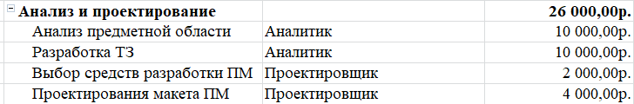

Рисунок 14 - Список задач этапа анализ и проектирование

На рисунке 15 представлен список задач этапа разработка базы данных.

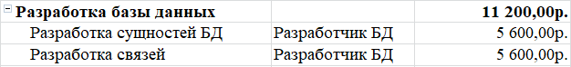

Рисунок 15 - Список задач этапа разработка базы данных

На рисунке 16 представлен список задач этапа разработка серверной части.

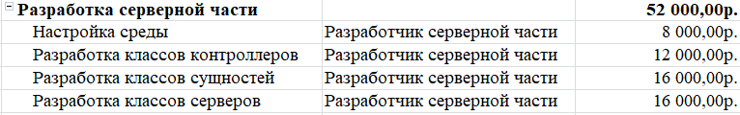

Рисунок 16 - Список задач этапа разработка серверной части

На рисунке 17 представлен список задач этапа разработка клиентской части.

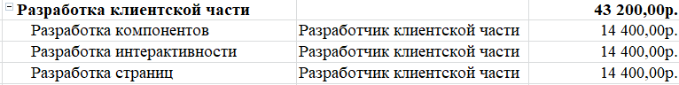

Рисунок 17 - Список задач этапа разработка клиентской части

На рисунке 18 представлен список задач этапа тестирование.

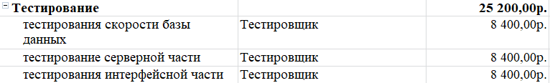

Рисунок 18 - Список задач этапа тестирование

Лист ресурсов проекта представлен на рисунке 19.

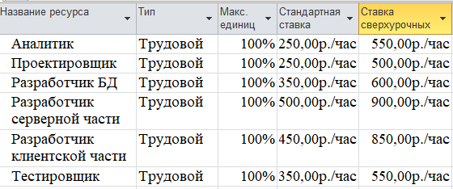

Рисунок 19 – Лист ресурсов проекта

На рисунке 20 представлен лист трудозатрат.

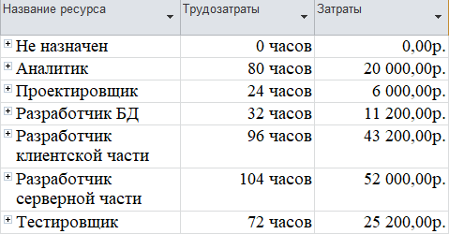

Рисунок 20 – Лист трудозатрат

Лист затрат проекта на аналитика показан на рисунке 21.

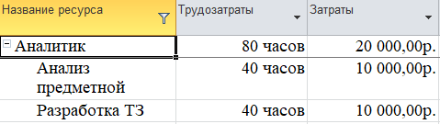

Рисунок 21 – Лист трудозатрат проекта на аналитика

Лист затрат проекта на проектировщика показан на рисунке 22.

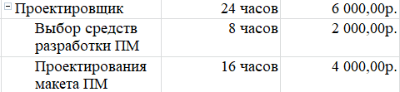

Рисунок 22 – Лист трудозатрат проекта на проектировщика

Лист затрат проекта на разработчика БД показан на рисунке 23.

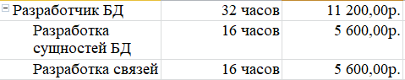

Рисунок 23 – Лист трудозатрат проекта на разработчика БД

Лист затрат проекта на разработчика серверной части показан на рисунке 24.

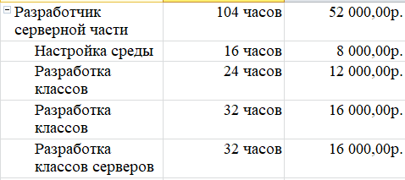

Рисунок 24 – Лист трудозатрат проекта на разработчика серверной части

Лист затрат проекта разработчика клиентской части показан на рисунке 25.

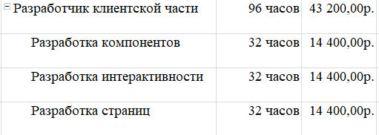

Рисунок 25 – Лист трудозатрат проекта разработчика клиентской части

Лист затрат проекта тестировщика показан на рисунке 26.

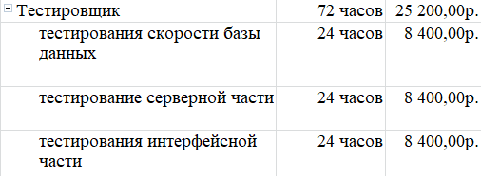

Рисунок 26 – Лист трудозатрат проекта тестировщика

1.4 Техническое задание на разработку программного модуля

ведения учетных записей медицинского центра

1.4.1 Общие сведения

1.4.1.1 Полное наименование системы и ее условное обозначение

Полное наименование: программного модуля взаимодействия с клиентами в медицинском центре.

Условное обозначение: ПМВКМЦ.

1.4.1.2 Наименование организаций - заказчика и разработчика системы

Заказчик: ООО Информационно-медицинский центр.

Юридический адрес: д. литера «З», ул. Князя Григория Засекина, 1, Самара, Самарская обл., 443099.

Номер телефона: +7(846) 222-XX-XX

Разработчик: Семенов Максим Александрович.

Адрес исполнителя: д 1, ул. Комарова, Балаково, Саратовская обл. 413841.

Номер телефона: +7(937) 147-XX-XX

1.4.1.3 Перечень документов, на основании которых создается программный продукт:

* ГОСТ 34.602-89 «Техническое задание на создание автоматизированной системы»;
* Договор №1051 от 11.04.2025 на разработку программного модуля, заключенный между заказчиком и исполнителем;
* Календарный план работ.

1.4.1.4 Плановые сроки начала и окончания работ

Начало работ: 14.04.2025г.

Окончание работ: 26.05.2024г.

1.4.2 Назначение и цели создания системы

1.4.2.1 Назначение системы

Система предназначена для автоматизации процесса работы технической поддержки с клиентами в медицинском центре.

1.4.2.2 Цели создания системы

* повышение эффективности технической поддержки;
* улучшение коммуникации между клиентами и исполнителями;
* оптимизация процесса обработки обращений клиентов;
* обеспечение центрального хранилище обращении клиентов.

1.4.3 Характеристика объектов автоматизации

Объектами автоматизации являются: процесс обработки обращений клиентов, работа отдела технического поддержки.

1.4.4.1 Требования к системе в целом

1.4.4.1.1 Требования к структуре и функционированию системы

Система должна состоять из следующих подсистем:

* подсистема авторизации и аутентификации;
* подсистема управления обращениями;
* подсистема управления клиентами;
* подсистема управления исполнителями;
* подсистема управления организациями.

1.4.4.1.2 Требования к персоналу

Система предназначена для двух типов пользователей:

* клиент – сотрудники медицинского центра.
* исполнитель - сотрудники компании ООО «ИМЦ».

1.4.4.1.3 Требования к надежности

Требования к надежности программного обеспечения включают в себя следующие ключевые аспекты:

* безотказность – ПО должно выполнять свои функции без сбоев;
* отказоустойчивость – ПО должно сохранять возможность работоспособности при возникновении ошибок или сбоев;
* доступность - время, в течение которого система должна быть доступна для использования 24/7, не считая моментов технического обслуживания.

1.4.4.1.4 Требования к безопасности

* обеспечить конфиденциальности данных;
* предотвращать утечку данных;
* блокировка учетных записей при попытках несанкционированного доступа;
* наличия механизмов идентификации пользователей;
* наличия защиты от подбора паролей;
* наличия защиты от sql инъекций;
* наличия защиты от XSS уязвимостей.

1.4.4.1.5 Требования к эргономике и технической эстетике

ПМ должен иметь человеко-машинный интерфейс, удовлетворяющий следующим требованиям:

* взаимодействие системы и пользователя должно осуществляться на русском языке, за исключением системных сообщений, не подлежащих русификации;
* при работе с интерфейсом пользователь должен быть ориентирован на работу с клавиатурой и манипулятором графической информации «мышь»;
* должно быть реализовано отображение на экране только тех возможностей, которые доступны конкретному пользователю в соответствии с его функциональной ролью в системе;
* должна быть реализована возможность работы с системой при двух мониторной конфигурации дисплеев;
* представление управляющих элементов, экранных форм и их информационных элементов (окон, панелей и т.п.) должно быть унифицировано. Экранные формы должны полностью находиться в видимой площади экрана монитора с диагональю 17’ при разрешении экрана 1280 х 1024 и выше.

1.4.4.2 Требования к функциям, выполняемым системой

1.4.4.2.1 Подсистема авторизации и аутентификации

* авторизация клиента и исполнителя;
* аутентификация клиента и исполнителя.

1.4.4.2.2 Подсистема управления обращениями

* создание обращения клиентом;
* изменение обращения;
* изменение статуса обращения;
* просмотр всех обращений для исполнителей;
* фильтрация обращений.

1.4.4.2.3 Подсистема управления пользователями

* добавление клиента;
* изменение активности клиента;
* получение списка клиентов;
* добавление исполнителя;
* изменение активности исполнителя;
* получение списка исполнителей.

1.4.4.2.4 Подсистема управления организациями

* добавление организации клиента;
* получение списка организаций клиентов;
* изменение активности организаций.

1.4.4.3 Требования к видам обеспечения

1.4.4.3.1 Требования к информационному обеспечению

Информационное обеспечение должно обеспечивать системность, информационную полноту, избирательность, непрерывность, целостность потока информации по всей совокупности релевантной информации об объектах контроля и субъектах наблюдения.

Уровень хранения данных в ПМ должен быть построен на основе реляционных СУБД.

Для обеспечения целостности данных должны использоваться встроенные механизмы СУБД.

Технические средства, обеспечивающие хранение информации, должны использовать современные технологии, позволяющие обеспечить повышенную надежность хранения данных и оперативную замену оборудования.

1.4.4.3.2 Требования к программному обеспечению

На сервере должны быть установлены следующие ПО:

* node v 20.12.2 – для развертывания клиентской и серверной части программного модуля;
* npm v10.5.0 - менеджер пакетов;
* python – язык программирования, который используется для сборки программ в node;
* vue-cli-service – библиотека node которая используется для сборки клиентской части программного модуля;
* nest - фрейморк node который используется для сборки серверной части программного модуля;
* PostgreSQL – база данных для хранения данных.

У клиента должны быть установлен один из выше описанных браузеров последних версии: Яндекс, Chromium-Gost, Google.

1.4.4.3.3 Требования к техническому обеспечению

Сервер должен соответствовать рекомендуемым требованиям программного обеспечения.

Так же поддерживать технологию RAID1.

Персональные компьютеры клиентов должны иметь следующие минимальные характеристики:

* ОП 8Гб;
* процессор 4 ядерный с 3ГГЦ.

1.4.5 Состав и содержание работ по созданию программного модуля

* анализ и проектирование ПМ;
* разработка базы данных ПМ;
* разработка серверной части ПМ;
* разработка интерфейсной части ПМ;
* тестирование разработанного ПМ.

1.4.6 Порядок контроля и приемки системы

Тестирование ПМ будет осуществлять поочередно:

* тестирования серверной части ПМ;
* тестирования компонентов интерфейса ПМ;
* целостное тестирования ПМ.

Ответственность за организацию и проведение приемки системы должен нести заказчик. Приемка системы должна производиться по завершению приемки всех задач системы. При этом необходимо предоставить обеспечение материальной частью, проектной документацией и специально выделенным персоналом.

Завершающим этапом при приемке системы должно быть составление акта приемки.

1.4.7 Требования к документированию

Требуется разработать следующие документы:

* руководство клиентам;
* руководство исполнителей;

Документация должна быть выполнена на русском языке.

Электронная версия документации предоставляется в форматах PDF и DOC/DOCX.

Требования к содержанию руководства пользователя:

* описание интерфейса ПМ;
* описание выполняемых действии пользователями в ПМ.

1.4.8 Источники разработки

* ГОСТ 34.602-89 "Информационная технология. Комплекс стандартов на автоматизированные системы. Техническое задание на создание автоматизированной системы";
* https://nodejs.org – документация node;
* https://nestjs.com - документация фрейморка серверной части программного модуля;
* https://vuejs.org - документация фрейморка клиентской части программного модуля;
* https://www.postgresql.org - документация базы данных программного модуля.

В рамках данной главы проведен анализ предприятия ООО «ИМЦ», определена организационная структура предприятия ООО «ИМЦ», разработаны диаграммы IDFE0 процесса обработка обращения клиентов, разработана модель TO-BE процесса обработка обращения клиентов с использованием ПМ, разработана

диаграмма DFD и IDEF3, разработана физическая модель ПМ, произведен анализ аналогов требуемого ПМ, произведен выбор разработки собственного ПО, определены этапы и задачи процесса разработки ПМ, определены ресурсы процесса разработки ПМ, определены затраты на разработку ПМ, разработано ТЗ для разработки ПМ.

2 ПРОЕКТИРОВАНИЕ ПРОГРАММНОГО МОДУЛЯ

АДМИНИСТРИРОВАНИЯ.

2.1 Проектирование программного модуля ведения учетных

записей медицинского центра с использованием объектного

моделирования

Программный модуль будет разработан для информационно-технической деятельности отдела технической поддержки ООО «ИМЦ» для оптимизации процесса – «обработка обращения клиента».

Задача программного модуля - систематизировать поступающие обращения клиентов и оптимизировать процесс их обработки.

Входными данными программного модуля является данные и обращения клиентов.

Выходные данные программного модуля является выполненное обращение клиента.

Сущности программного модуля:

* клиент;
* исполнитель;
* обращение(задача);
* организация клиента.

Информационная система выполняет следующие функции:

* оформление обращений клиентов;
* добавление клиента;
* получение списка клиентов;
* получение информации об клиенте;
* добавление исполнителя;
* редактирование исполнителя;
* получение списка исполнителей;
* добавление организации клиента;
* получение списка организаций клиентов;
* редактирование организации;
* возможность авторизации клиента и исполнителя;
* возможность аутентификации клиента и исполнителя;
* возможность просмотра всех обращений;
* создание обращения;
* изменение статуса обращения;
* фильтрация по обращениям;
* изменение обращения;
* валидация изменения статусов обращения.

Принципиальное различие между структурным и объектно-ориентированным (ОО) подходом заключается в способе декомпозиции системы. ОО подход использует объектную декомпозицию, при этом статическая структура системы описывается в терминах объектов и связей между ними, а поведение системы описывается в терминах обмена сообщений между объектами.

UML предоставляет средства для создания визуальных моделей, которые единообразно понимаются всеми разработчиками, вовлеченными в проект, и являются средством коммуникации в рамках проекта. Диаграмма в UML - это графическое представление набора элементов. Диаграммы рисуют для визуализации системы с разных точек зрения. При визуальном моделировании на UML используются восемь видов диаграмм, каждая из которых может содержать элементы определенного типа.

Выбор объектно-ориентированного подхода вместо структурного обоснован следующими причинами:

* объектно-ориентированные системы лучше моделируют предметную область. Они проще адаптируются к изменяющимся условиям, легче изменяются, устойчивее и позволяют создавать более крупные проекты;
* объектная декомпозиция уменьшает размер программных систем. Это достигается за счёт повторного использования общих механизмов, что приводит к существенной экономии выразительных средств;
* объектно-ориентированные системы снижают риск при создании сложной программной системы. Она развивается из меньших систем, в которых уже уверены;
* использование объектного подхода повышает уровень унификации разработки и пригодность для повторного использования.

Диаграмма вариантов использования — это диаграмма, на которой изображаются отношения между актерами и вариантами использования.

Ниже на рисунке 27 представлена диаграмма вариантов использования.

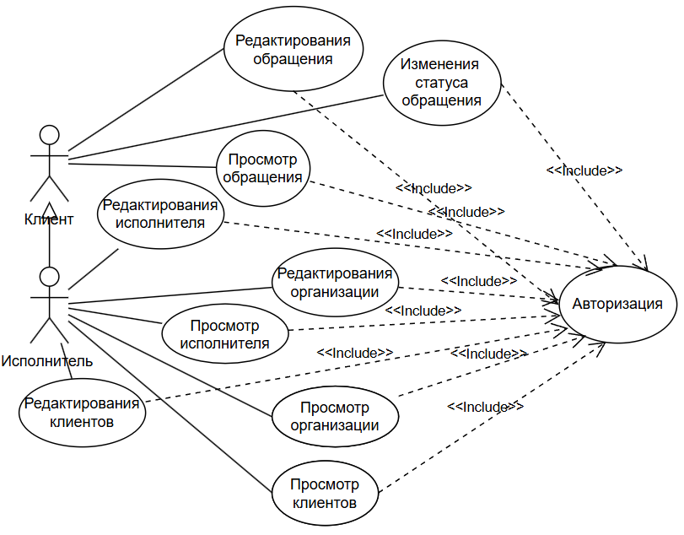

Рисунок 27 - Диаграмма вариантов использования

Диаграмма классов — это структурная диаграмма языка моделирования UML, демонстрирующая общую структуру иерархии классов системы, их коопераций, атрибутов (полей), методов, интерфейсов и взаимосвязей (отношений) между ними.

Ниже на рисунке 28 представлена диаграмма классов.

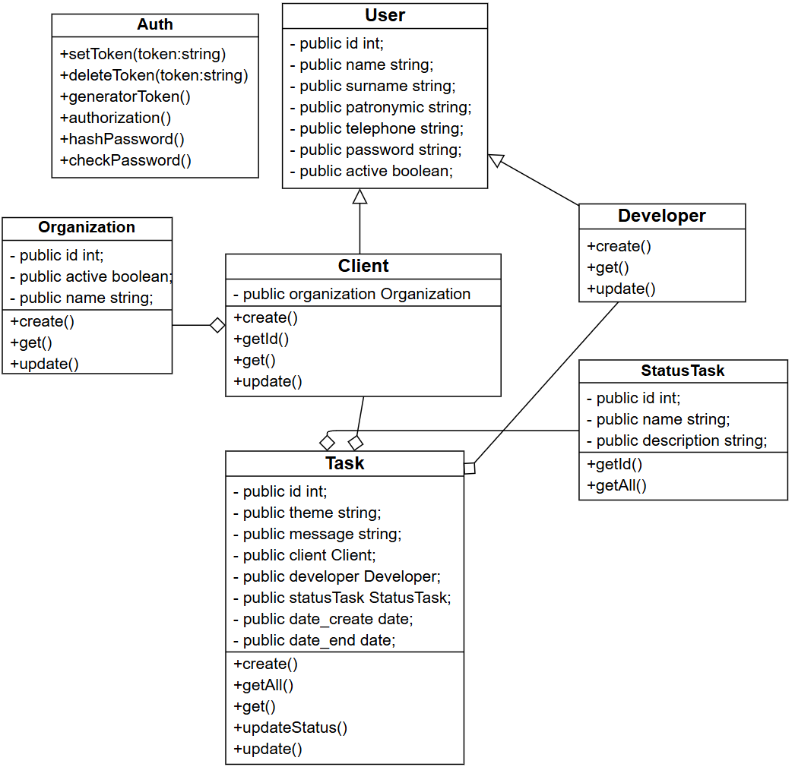

Рисунок 28 - Диаграмма классов

Диаграмма последовательности — это UML-диаграмма, на которой для некоторого набора объектов на единой временной оси показан жизненный цикл объекта (создание, деятельность, уничтожение) и взаимодействие акторов (действующих лиц) информационной системы в рамках прецедента.

На рисунке 29 представлена диаграмма последовательности.

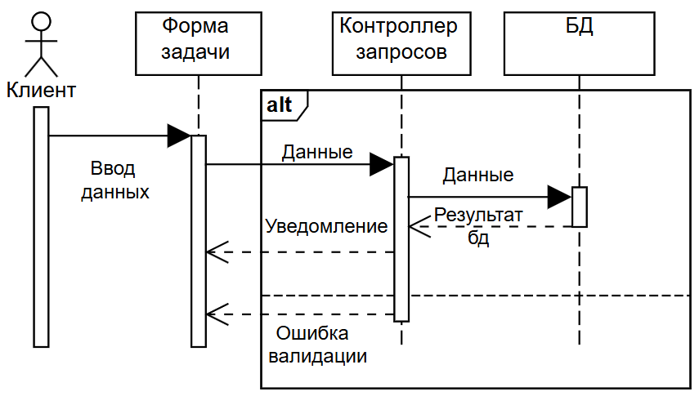

Рисунок 29 - Диаграмма последовательности

Диаграмма компонентов - это структурная диаграмма языка унифицированного моделирования, она описывает особенности физического представления системы. Диаграмма компонентов позволяет определить архитектуру разрабатываемой системы, установив зависимости между программными компонентами.

На рисунке 30 представлена диаграмма компонентов.

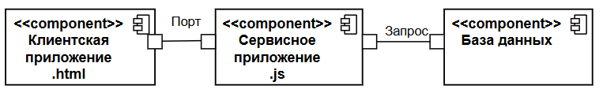

Рисунок 30 - Диаграмма компонентов

Диаграмма развертывания предназначена для визуализации элементов и компонентов программы, существующих лишь на этапе ее исполнения. При этом представляются только компоненты-экземпляры программы, являющиеся исполнимыми файлами или динамическими библиотеками.

На рисунке 31 представлена диаграмма развертывания.

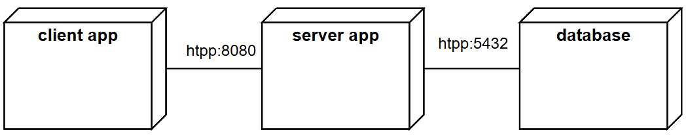

Рисунок 31 - Диаграмма развертывания

Диаграмма состояний — ориентированный граф для конечного автомата, в котором вершины обозначают состояния дуги показывают переходы между двумя состояниями. На практике вершины обычно изображаются в виде окружностей и, если нужно, двойных окружностей.

На рисунке 32 представлена диаграмма состояния.

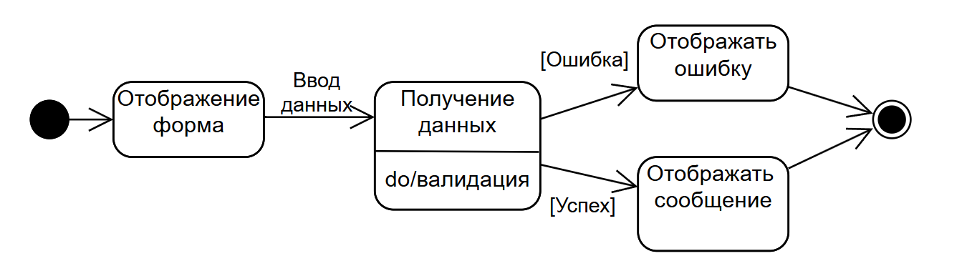

Рисунок 32 - Диаграмма состояния

2.2 Выбор языка и среды разработки программного модуля

ведения учетных записей медицинского центра

На начальных этапах процесса проектирования программного продукта необходимо принять принципиальные решения, во многом определяющие этот процесс, а также качество и трудоемкость разработки. К таким решениям относят:

– выбор архитектуры программного обеспечения;

– выбор типа пользовательского интерфейса;

– выбор подхода к разработке;

– выбор языка и среды программирования.

Языки веб-разработки - это языки программирования и технологии, используемые для создания веб-сайтов, веб-приложений и компонентов серверной части. Они составляют основу веб-разработки и определяют характер взаимодействия пользователей с веб-контентом. Существует два основных аспекта веб-разработки:

Front-End Development: Включает в себя проектирование и реализацию визуальных элементов, которые видят пользователи и с которыми они взаимодействуют в веб-приложении. Разработчики фронт-энда используют комбинацию HTML, CSS и JavaScript для создания визуально привлекательного и функционального пользовательского интерфейса.

Back-End Development: Работает с компонентами на стороне сервера и манипулирует данными, обеспечивая их хранение, обработку и получение. Это обеспечивает бесперебойную работу веб-приложения и его масштабирование при необходимости. К распространенным языкам back-end относятся Python, PHP, Ruby, Java и C#.

Для Front-End Development в качестве языка будет использоваться JavaScript как один из самый лидирующих языков в Front-End разработке.

Кроме языка программирования требуется выбрать используемые фреймворк.

Фреймворк (англ. framework — «каркас, структура») — это готовый набор инструментов, который помогает разработчику быстро создать продукт: сайт, приложение, интернет-магазин, CMS-систему.

В таблице 2 представлено сравнение Фреймворк для Front-End разработки.

Таблица 2 – Сравнение Фреймворк для Front-End разработки

|  |  |  |  |
| --- | --- | --- | --- |
| Фреймворк | Производительность | Сложность | Комьюнити |
| Angular | - | Сложный | + |
| Vue3 | + | Простой | - |
| React | + | Средней | + |
| Svelte | - | Простой | - |

В качестве выбора предпочтителен Vue3.

Vue3 сочетает в себе простоту изучения и использования, за счет своего меньшего размера и улучшения производительности в 3 версии выигрывает по производительности у своих аналогов, так же имеет большое и активное сообщество разработчиков, а также широкий выбор инструментов и библиотек.

Существует множество способов писать код для веб-приложений: от текстовых редакторов до облачных сред разработки.

IDE — это набор программных инструментов, которые используются для создания ПО.

Редактор кода - это программное обеспечение, которое позволяет программистам и разработчикам создавать, редактировать и отлаживать исходный код программ.

В таблице 3 представлено сравнение средств для создания веб-приложения.

Таблица 3 – Сравнение средств для создания веб-приложения

|  |  |  |  |
| --- | --- | --- | --- |
| Название | Платность | Удобность | Быстрота |
| VS code | - | + | + |
| WebStorm | + | + | - |
| Sublime Text | - | - | + |

Из выбранных вариантов предпочтителен VS code.

Visual Studio Code сочетает в себе простоту редактора исходного кода с мощными инструментами разработчика, такими как доработка и отладка кода IntelliSense.

В основе Visual Studio Code лежит молниеносный редактор исходного кода, идеально подходящий для повседневного использования. Благодаря поддержке сотен языков VS Code позволяет мгновенно повысить производительность при работе с подсветкой синтаксиса, подбором скобок, автоматическим отступом, выделением блоков, фрагментами и многим другим.

Система управления базами данных (СУБД) — это программное обеспечение, предназначенное для создания, управления, обновления и анализа баз данных. Она обеспечивает интерфейс для взаимодействия пользователя или приложения с данными, хранящимися в базе данных. СУБД позволяют структурировать данные таким образом, чтобы обеспечить их легкий доступ, безопасность и эффективное использование.

В таблице 4 представлено сравнение СУБД.

Таблица 4 – Сравнение СУБД

|  |  |  |  |  |
| --- | --- | --- | --- | --- |
| СУБД | Бесплатность | Размер базы | Размер таблицы | Число пользователей |
| HSQLDB | нет | 28 ТB | 120 GB | Не ограничено |
| Microsoft SQL Server | нет | 16 ТВ | 532 GB | Не ограничено |
| MySQL | да | 256 TB | 256 ТB | Не ограничено |
| PostgreSQL | да | Неограничен | 32 TB | Не ограничено |

Так как количество данных всегда будет увеличивать и их требуется хранить то лучшей СУБД является PostgreSQL который не имеет ограничений на размере базы данных, так же является бесплатной СУБД, так же имеет возможность быстрого чтения среди множество данных и неограниченный размер хранение индексов.

PostgreSQL заработал прочную репутацию благодаря своей проверенной архитектуре, надежности, целостности данных, надежному набору функций, расширяемости и преданности сообщества открытого исходного кода, стоящего за программным обеспечением, для последовательного предоставления производительных и инновационных решений. PostgreSQL работает во всех основных операционных системах, совместим с ACID с 2001 года и имеет мощные надстройки, такие как популярный расширитель геопространственных баз данных PostGIS. Неудивительно, что PostgreSQL стала предпочитаемой реляционной базой данных с открытым исходным кодом для многих людей и организаций.

Backend (бэкенд) – серверная часть сайта. Отвечает за быструю загрузку страниц, обработку данных, безопасность, интеграцию с другими системами.

В таблице 5 представлено сравнение фрейморков для разработки веб сервиса.

Таблица 5 – Сравнение фрейморков для разработки веб сервиса

|  |  |  |  |
| --- | --- | --- | --- |
| Фреймворк | Сложность | Документация | Производительность |
| Nest(js) | Средний | + | + |
| Django(python) | Легкий | - | - |
| Spring(java) | Сложный | - | + |

Из представленных Фреймворков выбран Nest(js) из-за своей простоты и хорошо написанной документации в сравнение с др. фреймворками, так же используется тот же язык что и в frond-end разработке что упрощает разработку.

В рамках данной главы были определены сущности ПМ, определены задачи выполняющие ПМ, разработаны диаграммы вариантов использования ПМ, классов ПМ, последовательности ПМ, компонентов ПМ, состояния ПМ, выбраны язык и фреймворк разработки front-end и back-end приложения, а также система управления базой данных и программные средства для разработки веб приложения.

3.РЕАЛИЗАЦИЯ ПРОГРАММНОГО МОДУЛЯ ВЕДЕНИЯ УЧЕТНЫХ

ЗАПИСЕЙ МЕДИЦИНСКОГО ЦЕНТРА.

3.1. Реализация программного модуля ведения учетных записей

медицинского центра.

Реализация ПМ предусматривает создание программного продукта, состоящего из нескольких взаимосвязанных компонентов. Архитектура системы построена по принципу разделения на серверную часть и пользовательский интерфейс. Такой подход обеспечивает гибкость развития и поддержки приложения, а также позволяет масштабировать систему при необходимости.

Для реализации серверной части необходимо разработать базу данных.

На рисунке 33 представлена схема базы данных ПМ.

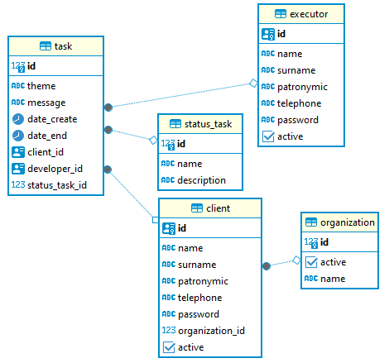

Рисунке 33 - Схема базы данных ПМ

Далее необходимо описать каждую сущность. Это позволит понять структуру и логику хранения данных, и определить назначения каждого атрибута.

На таблице 6 представлена сущность client.

Таблица 6 - Сущность client

|  |  |  |
| --- | --- | --- |
| Поле | Тип данных | Примечание |
| id | int | Первичный ключ |
| name | varchar | Имя пользователя |
| surname | varchar | Фамилия пользователя |
| patronymic | varchar | Отчество пользователя |
| id_ contract | int | Внешний ключ |
| telephone | varchar | Номер телефона |

Сущность организация представлена в таблице 7.

Таблица 7 - Сущность организация

|  |  |  |
| --- | --- | --- |
| Поле | Тип данных | Примечание |
| id | int | Первичный ключ |
| name | varchar | Имя организации |
| active | boolean | Активность поддержки организации |

Сущность разработчик представлена в таблице 8.

Таблица 8 - Сущность исполнитель

|  |  |  |
| --- | --- | --- |
| Поле | Тип данных | Примечание |
| id | int | Первичный ключ |
| name | varchar | Имя разработчика |
| surname | varchar | Фамилия разработчика |

Сущность статус задачи представлена в таблице 9.

Таблица 9 - Сущность статус задачи

|  |  |  |
| --- | --- | --- |
| Поле | Тип данных | Примечание |
| id | int | Первичный ключ |
| name | varchar | Название статуса задачи |
| description | text | Описание статуса задачи |

Сущность задача представлена в таблице 10.

Таблица 10 - Сущность задача

|  |  |  |
| --- | --- | --- |
| Поле | Тип данных | Примечание |
| id | int | Первичный ключ |
| theme | varchar | Тема задачи |
| message | text | Сообщение задачи |
| id_client | int | Внешний ключ |
| id_ developer | int | Внешний ключ |
| id_status | int | Внешний ключ |
| date_create | timestamp | Дата и время создание задачи |

После разработки базы данных необходимо разработать серверную часть приложения, которое будет выполнять логику и взаимодействовать с базой данных и возвращать данные клиентской частью приложения для вывода информации.

Серверная часть представлена в виде REST API.

Подход REST API представляет собой набор конечных точке, которые выполняют определенный процесс ПМ.

На рисунке 34 представлены конечные точки группы auth.

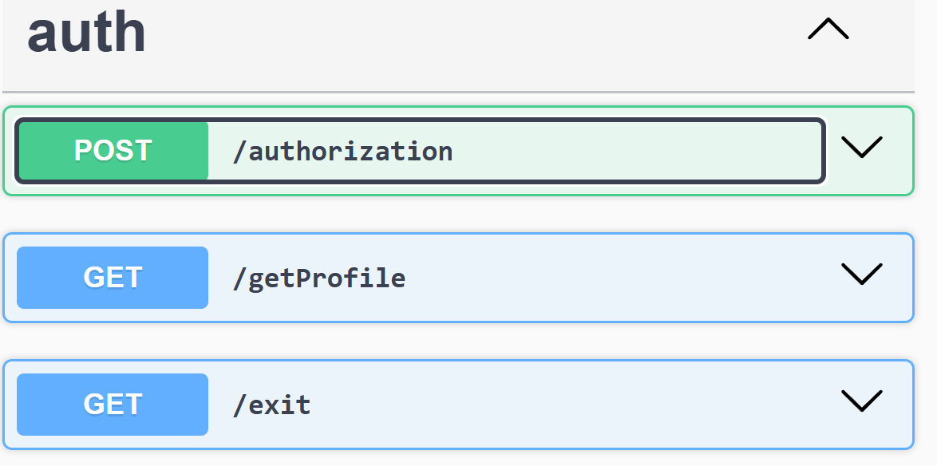

Рисунок 34 – Конечные точки группы auth

authorization POST - конечная точка для авторизации клиентов и исполнителей путем ввода логина и пароля.

getProfile GET - конечная точка для получение личных данных авторизованных клиентов и исполнителей.

exit GET - конечная точка для выхода из системы.

На рисунке 35 представлены конечные точки группы task.

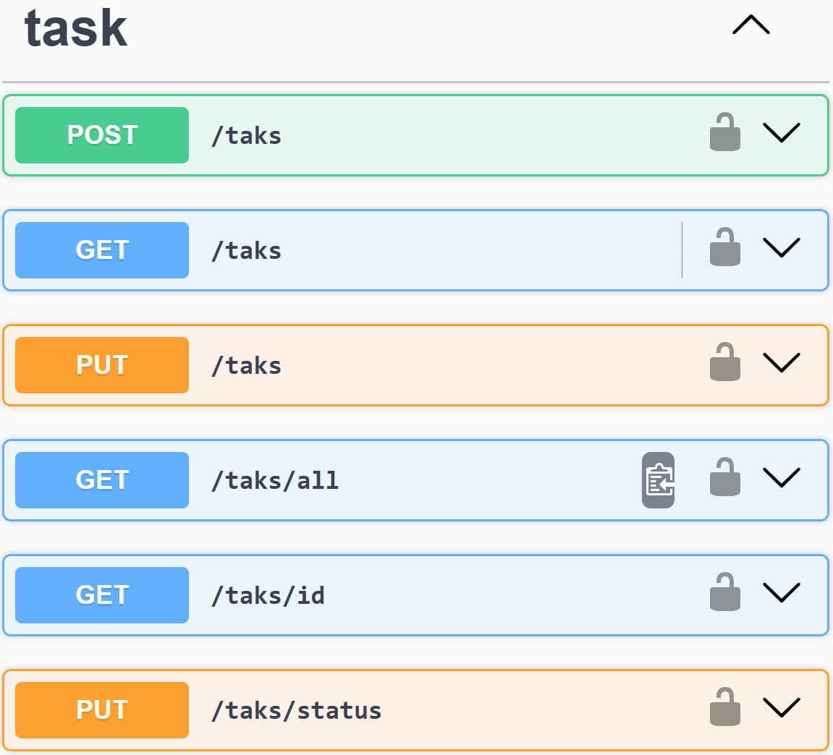

Рисунок 35 - Конечные точки группы task.

task POST - конечная точка для создания обращения клиентов.

task GET - конечная точка для получения задач клиентов, клиентами ограничивает видимость задач по идентификатору клиента.

Task PUT - конечная точка для изменения задачи.

task/all GET – конечная точка для получения задач клиентов, исполнителями, позволяет видеть все задачи.

task/id GET - конечная точка для получения конкретной 1 задачи по идентификатору.

task/status PUT – конечная точка для изменения статуса задачи.

На рисунке 36 представлены конечные точки группы executor.

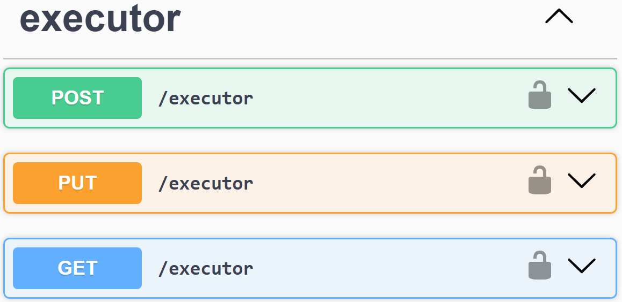

Рисунок 36 - Конечные точки группы executor.

executor POST – конечная точка для добавления нового исполнителя.

executor GET – конечная точка для получения списка исполнителя.

executor PUT – конечная точка для изменения активность исполнителя.

На рисунке 37 представлены конечные точки группы StatusTask.

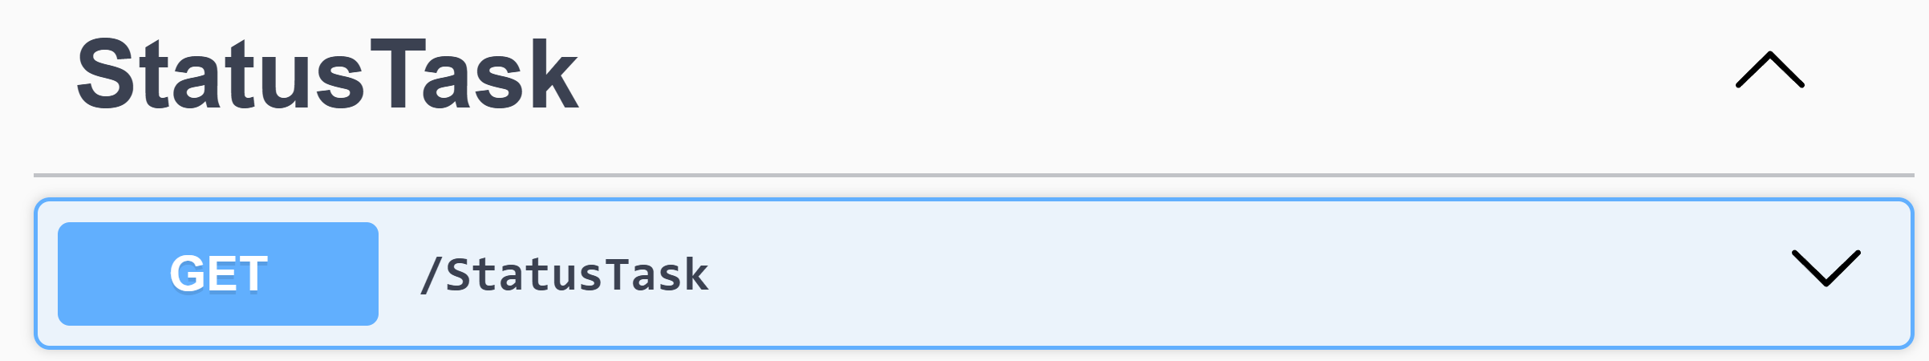

На рисунке 37 представлены конечные точки группы StatusTask.

StatusTask GET - конечная точка для получения списка статусов задач.

На рисунке 38 представлены конечные точки группы client.

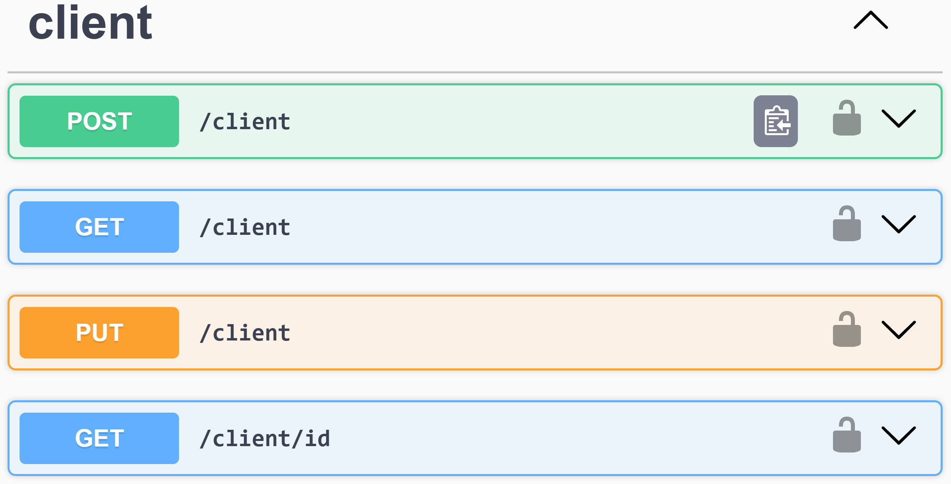

Рисунок 38 - Конечные точки группы client.

client POST конечная точка для добавления нового клиента доступно только авторизованным исполнителям.

client GET - конечная точка для получения списка клиентов доступно только авторизованным исполнителям.

client/id GET - конечная точка для получения клиента по id доступно только авторизованным исполнителям.

На рисунке 39 представлены конечные точки группы organization.

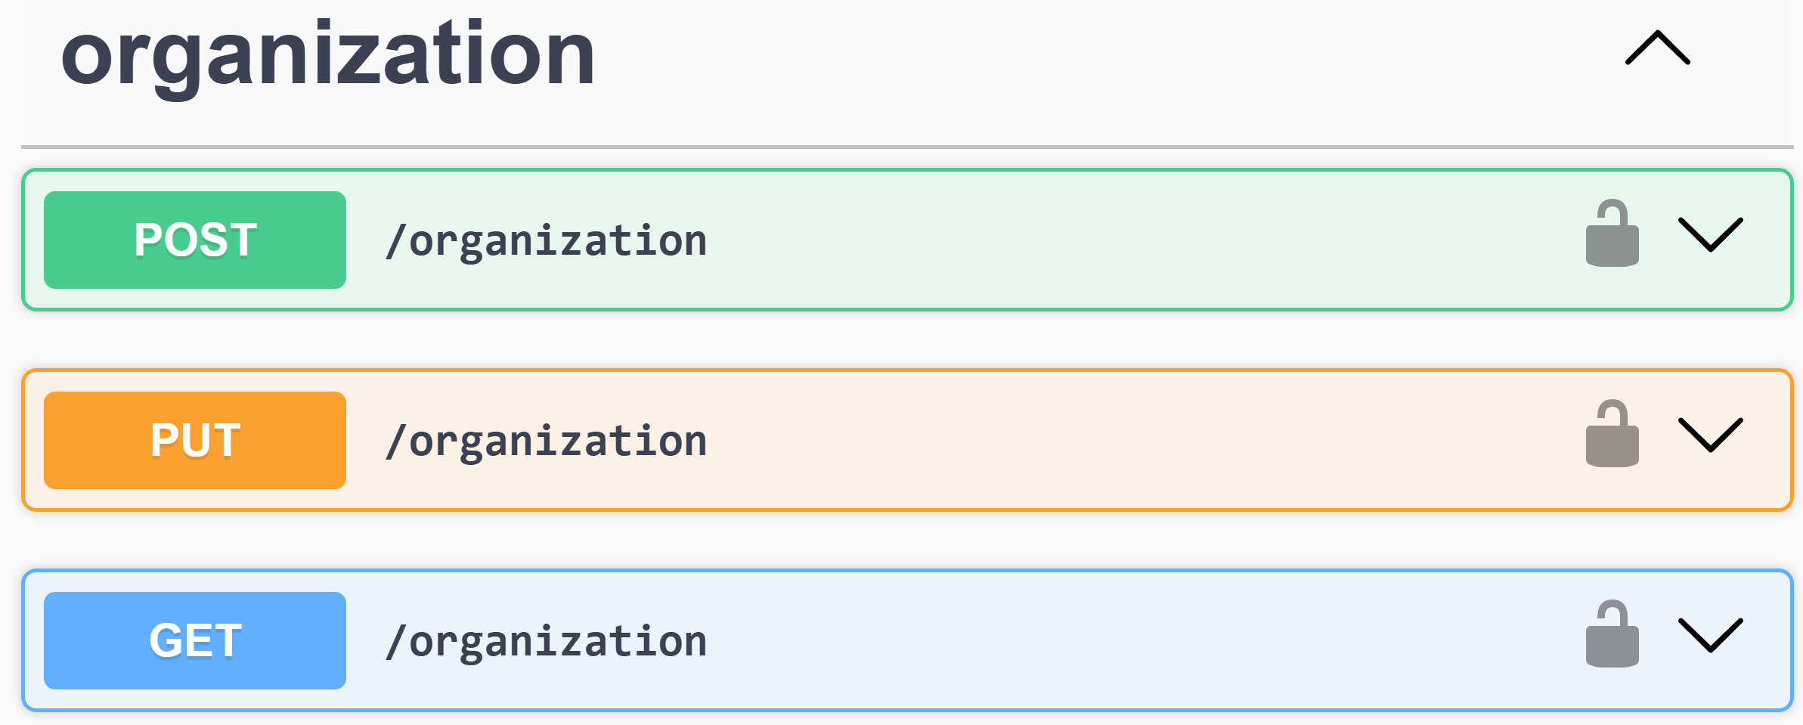

На рисунке 39 представлены конечные точки группы organization.

Organization POST - конечная точка для создания организации.

Organization PUT - конечная точка для изменения активности организации.

Organization GET - конечная точка для получения списка организации.

3.2. Описание интерфейса ПМ

После разработки серверной части ПМ необходимо разработать интерфейс ПМ, расположение элементов в и его функциональность.

ПМ является закрытым ПО с ограниченным доступом, поэтому для получения доступа к ПМ необходимо произвести процесс авторизации пользователя путем ввода номера телефона и пароля. Для этого требуется разработать экран авторизации, представленный на рисунке 40.

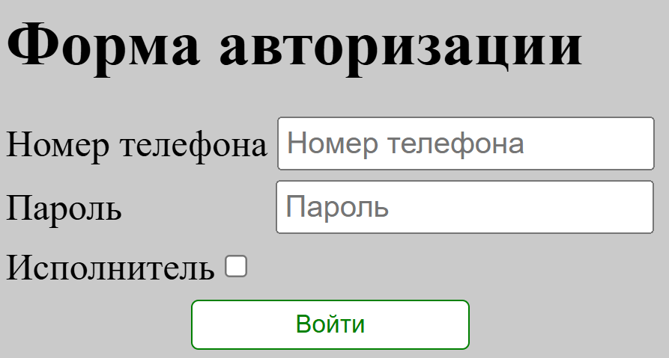

Рисунок 40 - Экран авторизации

В данном экране пользователь должен ввести номера телефона и пароля от своего аккаунта и нажать на кнопку войти, после этого при успешном вводе серверная часть вернет токен авторизации для работы в ПМ, при неудачном вводе появится сообщение об ошибке.

На рисунке 41 представлен компонент навигационное меню для исполнителей.



Рисунок 41 - Компонент навигационное меню для исполнителей.

На рисунке 42 представлен компонент навигационное меню для клиентов.



Рисунок 42 - Компонент навигационное меню для клиентов.

Данный компонент позволяет обеспечивать удобные переходы между разными разделами ПМ.

Далее представлен основной экран ПМ задачи.

Данный экран представляет собой возможность просматривать задачи в таблице, фильтрация задач для более удобного поиска и возможность создавать новую задачу.

На рисунке 43 представлен экран задачи

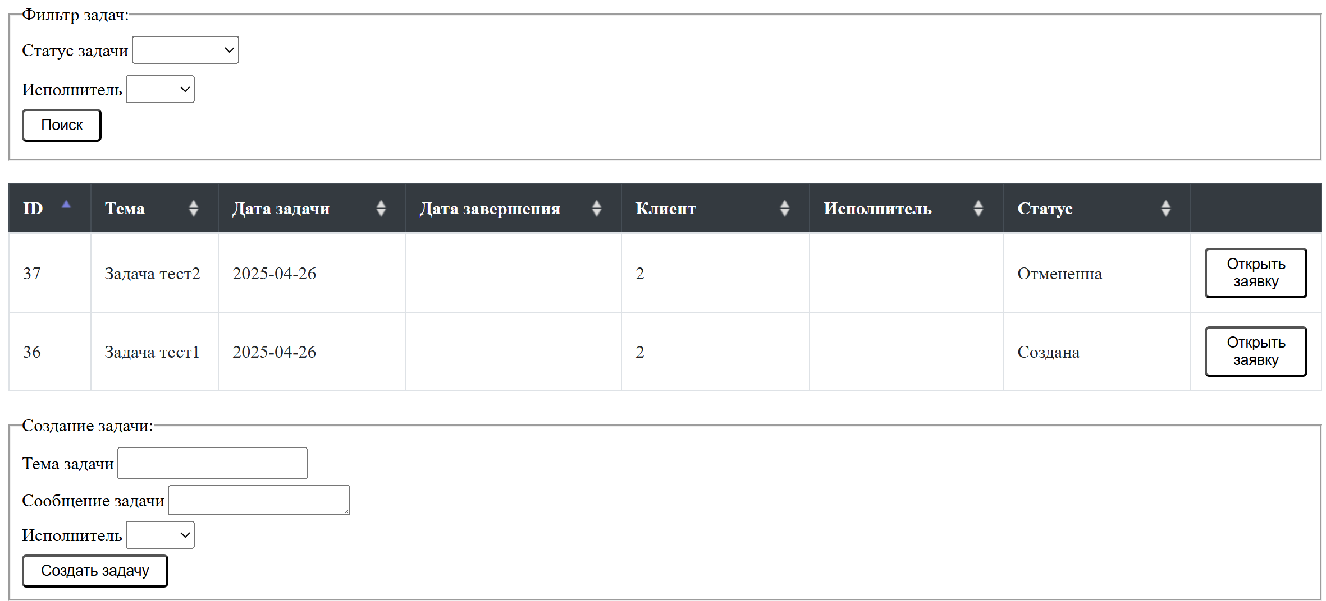

Рисунок 43 - Экран задачи

На данном экране представлен компонент фильтр задач с кнопкой поиска который обновить таблицу.

В таблице есть кнопка открыть заявку позволяет более детально рассмотреть задачу и изменить статус задачи с помощью модального окна с задачей.

На рисунке 44 представлено модальное окно с задачей

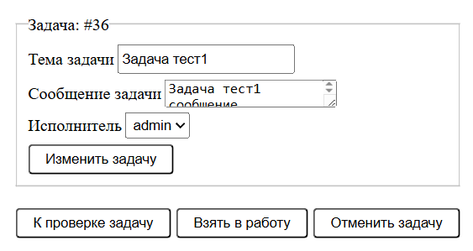

Рисунок 44 - Модальное окно с задачей

В данном модальном окне есть возможность изменить содержимое задачи и представлены наборы кнопок с помощью которых происходит изменения статуса задач.

На рисунке 45 представлен экран исполнители для исполнителей

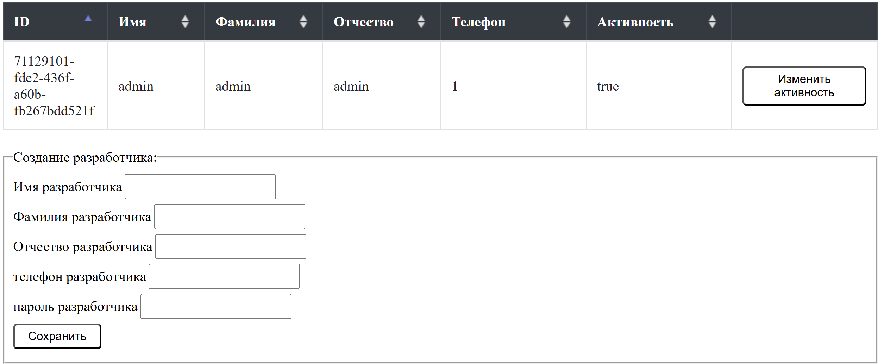

Рисунок 45 - Экран исполнители для исполнителей

Экран представляет возможность просмотра исполнителей в таблице, изменения активности исполнителей и создания новых исполнителей.

На рисунке 46 представлен экран исполнители для клиентов

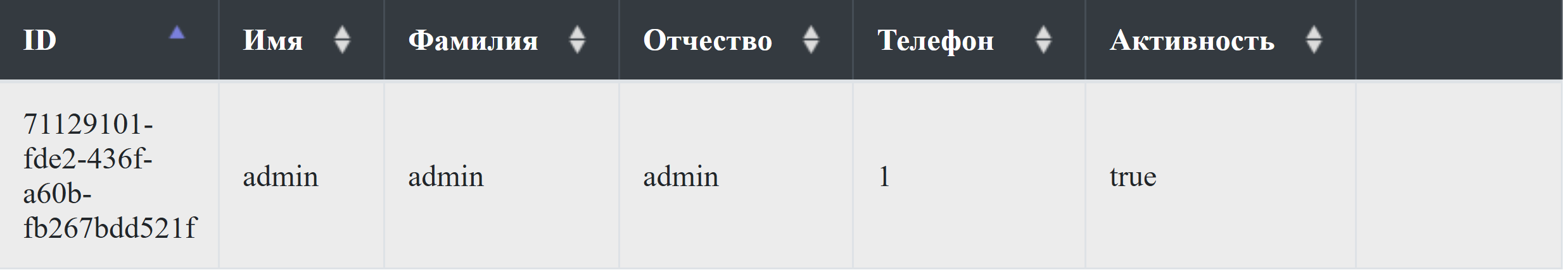

Рисунок 46 - Экран исполнители для клиентов

Экран исполнители для клиентов позволяет клиентам ознакомится с людьми, которыми он будет взаимодействовать через ПМ.

На рисунке 47 представлен экран клиенты

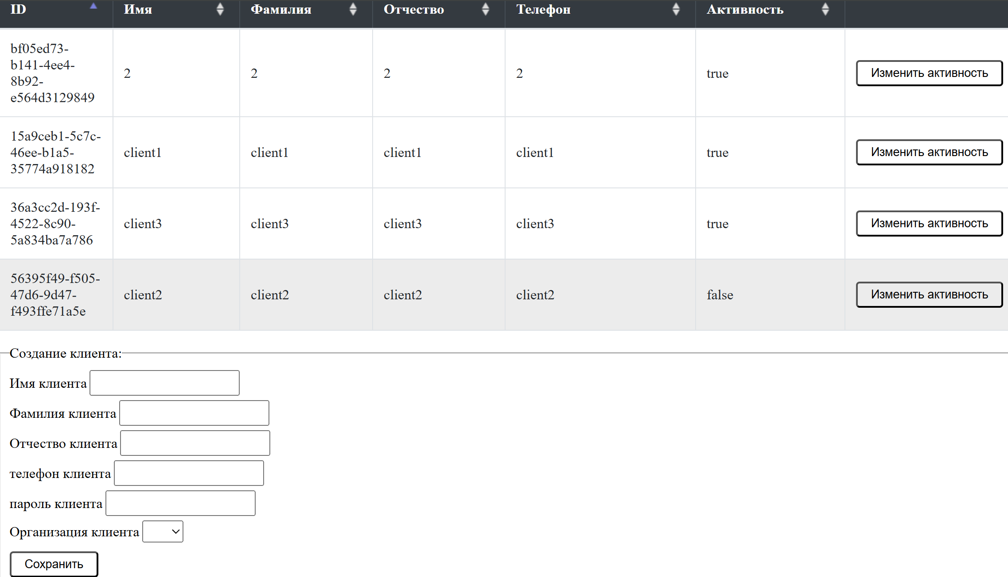

Рисунок 47 - Экран клиенты

Данный экран предоставляет возможность просматривать клиентов, изменять их активность что позволяет закрыть доступ к ПМ и создавать новых клиентов в ПМ.

На рисунке 48 представлен экран организации

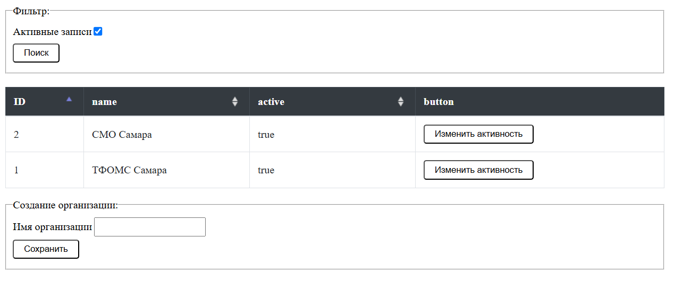

Рисунок 48 - Экран организации

Данный экран позволяет создавать организации и изменять их активность, если клиент находится в неактивной организации у него пропадает доступ к ПМ.

3.3. Тестирование ПМ

Для проверки функционала нашего продукта будет произведено ручное тестирование.

Ручное тестирование часть процесса тестирования на этапе контроля качества в процессе разработки программного обеспечения. Оно производится тестировщиком без использования программных средств, для проверки программы или сайта путём моделирования действий пользователя. В роли тестировщиков могут выступать и обычные пользователи, сообщая исполнителям о найденных ошибках.

Проверка back-end части.

НА КАЖДЫЙ API СДЕЛАТЬ ПРОВЕРКУ ЧТО ВОЗВРАЩАЮТ ОЖИДАЕМЫЕ ДАННЫЕ

Проверка интерфейса.

Для начала проверим форму авторизации.

Попробуем ввести не правильный логин и пароль результат представлен ниже на рисунке 20.

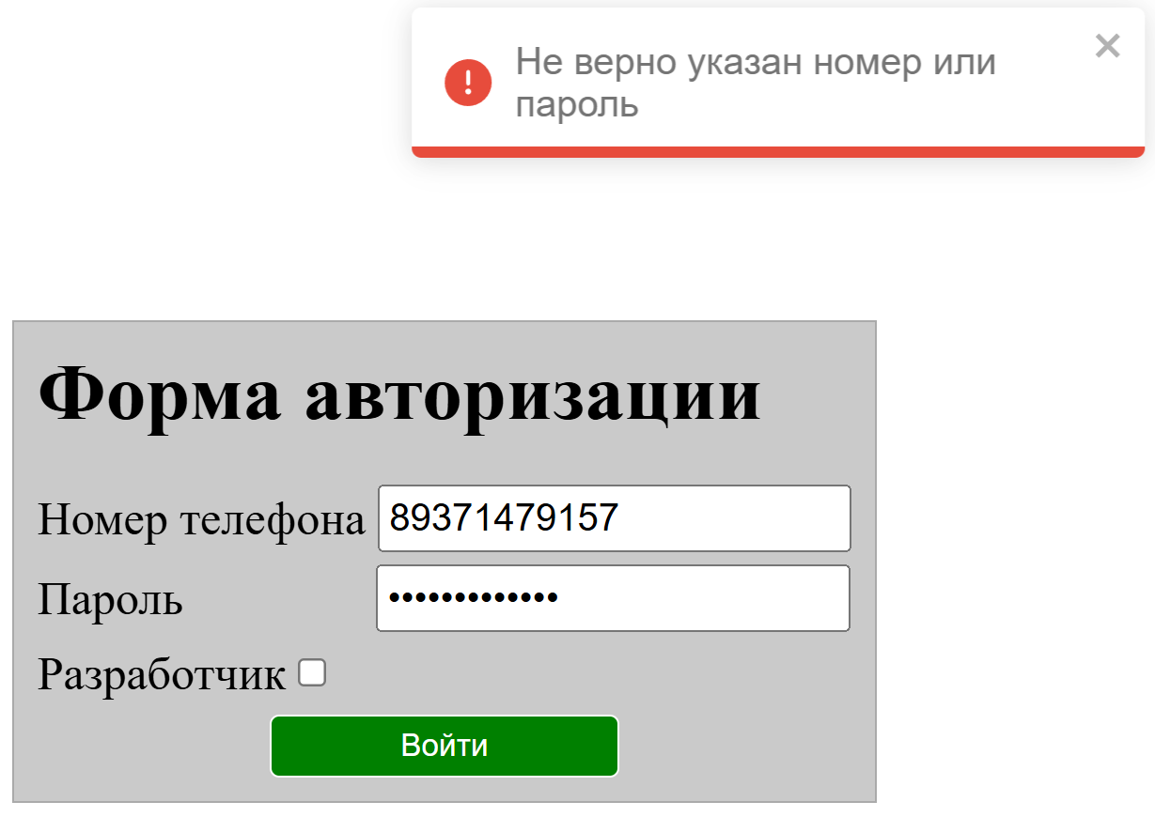

Рисунок 20 – результат неверно введенного пароля

И ТАК ПРИДУМАТЬ ЕЩЕ ЧТО МОЖНО ПРОВЕРИТЬ И СДЕЛАТЬ СКРИНЫ